Puja per la Pau de Tres Dies Celebrant Maatma Gurus

6 de febrer de 2019

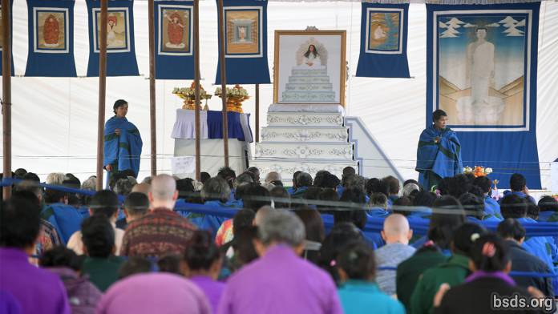

Una brillant Puja per la Pau Mundial de tres dies fou celebrada en el Centre Maitri Dharma per celebrar la conclusió de l'entrenament espiritual ardent de tres mesos dels un poc més de 200 homes i dones Maatma. Anomenats MaatmaGuruMarga Athoahas i Maatma GuruMarga Tapowa en el llenguatge Maitreya, ells anaren en meditació Maitri de tres mesos d'intensa prova en aïllament i silenci, nodrint el singular general Maitribhav per la transcendència de tot els éssers vivents i pau per al món. Allotjats en total aïllament, en individuals improvisades cabanyes puntejades al voltant del vessant del turó del Recinte jungla, ells passaren els tres mesos enterament sols estirant profundament dins per arribar als Gurus Paramatma a dalt. Durant totes aquestes austeritats, GuruMarga Gurus van estar en atenció en tot moment preservant la pau en la jungla.

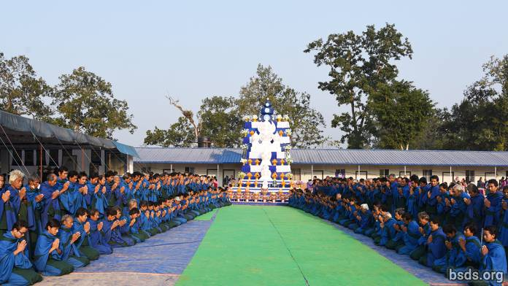

Maatma gurus són els cap, els gurus arrel per a tots els gurus GuruMarga seculars, això és, seguidors seculars del Camí Maitri Guru. Per tota la vida, els Maatma Gurus estaran apoderant devots seculars amb fideïcomís, suport sobre el camí mukti-moksha, i a través del seu profundament arrelat fideïcomís, els devots obtindran instruccions liderant cap al més alt reialme en paradís. Maatma Gurus són la pacífica llum del món dotada amb plena saviesa de Maitri Dharma. Ells són el florir les flors dharma del món, disseminant la fragància des de llars, ciutats, pobles, país cap a tot el món, són els principals gurus plantant veritable dharma sobre terra. Experts en totes les accions humanes diàries, ells personalment dirigiran les energies de cadascú de nosaltres cap al més efectiu camí mukti-moksha.

Sorprenentment, la majoria d'ells emergiren de les seves llargues austeritats semblant molt més joves i saludables que ells ho havien estat el passat Octubre en la primera arribada. Ara vitalitzats, incommensurablement apoderats i aprofundits en saviesa, també s'han d'alguna manera fet coherents en un brillant grup fins i tot en ininterromput aïllament no han parlat una paraula entre ells durant aquests tres mesos.

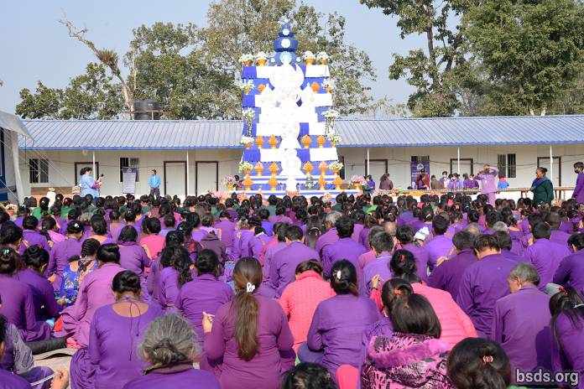

Per a la celebració Puja en el Recinte de Sindhuli, membres de la Sangha Nepalesa un cop més han erigit l'imponent altar de totxo d'ofrenes als Paramatma Gurus, com en les MaitriDivas Puja del passat Març, cada nivell amb ofrenes de safates de fruita, i acolorits pots de flor engalanats al voltant de l'icònic gegant ofertori de forma Maitri fet de fusta amb el més gran, ofrena blava MaiMaitri, a punt en el ben cim. Devots fan les seves 21 postracions en la gran espai amb terra cobert davant de l'altar obert, i la enorme Sangha Nepalesa reunida des de indrets de tot el país seu aquí durant pregàries i meditacions.

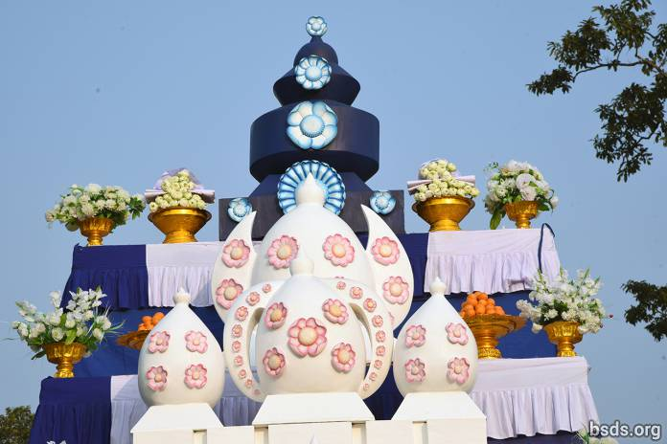

En el gegant pavelló puja cobert de blau i blanc al costat de l'altar obert, el blanc tron fet de fusta del Guru tallada amb flors i plantes domina la plataforma del baix altar al front amb una gran fotografia de Guru a sobre, flanquejat sobre tots dos costats per imatges aguantades dels vuit Paramatma Gurus. La Puja és conduïda per els gurus Maatma els quals s'agenollen i seuen davant l'altar, amb els Maatma Guru Athoahas liderant el cant a veu baixa asseguts al davant a l'esquerra. Darrere seu hi han les dones Maatma gurus o Maatma Guru Tapowa, seguides per la resta dels homes, els Maatma Guru Athoahas. Omplint el darrere hi ha sangha internacional de Xina, Rússia, les Amèricas i Europa amb devots Xinesos fent un llarg nombre, venint no només de Xina i Taiwan però també d'Amèrica i Europa.

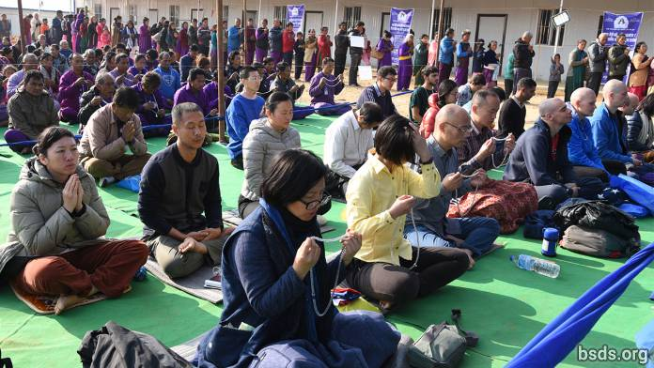

Molts devots d'arreu del món han arribat només un dia o similar abans la puja i són allotjats en el novament construït Dorm Internacional vessants avall del turó, i així com en dotzenes de tendes individuals puntejades sobre grans lones que cobreixen el terra, sota lones per sobre protegint de qualsevol pluja. Vells devots són alegres d'esperit i omplerts amb excitació per ser-hi de nou; aquells arribant per primer cop són omplerts amb meravella davant la senzillesa de la vida aquí que en el mateix temps és tant intensament transformatiu en esperit i aparença.

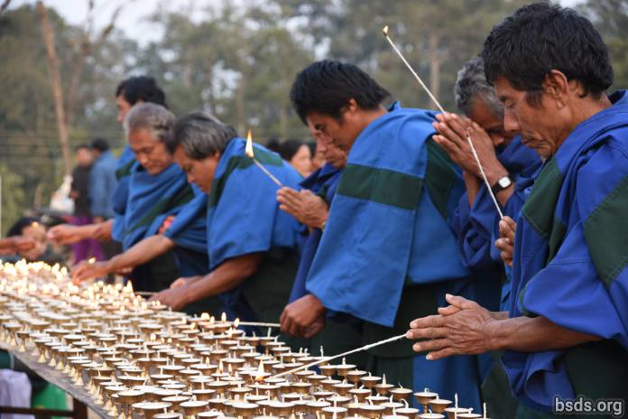

Fora, al costat dels dos altars, hi han dues llargues files de taules amb un miler de làmpades d'oli enceses i agitant-se en la foscor de l'alba. Els devots es posen en línia per encendre una làmpada cadascú. Inclinant els seus caps, preguen des de la profunditat del cor per pau en el món i l'alliberament de tot sofriment i cíclics renaixements per a tots els éssers vivents. Alguns encenen una làmpada en especial dedicació per a un estimat mentre reverenciant els Paramatma Gurus convocant tota la Maitri bhavana des dels cors per a aquesta connexió espiritual. Asseguts sobre el terra a prop, un grup de dones voluntàries passen el dia sencer col·lectant les làmpades usades quan la llum se n'ha anat, netejant-les per dins i fora, polint-les amb un drap, després reverenciosament reomplint cada espumosa làmpada de llautó amb una metxa de cotó i oli vegetal. Aquestes són després posades sobre la taula llestes per la pròxima onada de devots per encendre la seva làmpada per el dia.

Mentre encenem una làmpada, estem oferint fins a miríads milers de vegades la seva brillantor, blanca com la llum del sol per l'alliberament del sofriment de tots els éssers vius, mentre els nostres cors volen en complet Maitribhav cap als fragants peus de lotus de Paramatma Gurus. Preguem per tots els éssers vius, i sota algunes circumstàncies també podem portar-Lis el nostre estimat per benedicció. Però mentre la llum es manté encesa, el cor ha de romandre pur, pristi sense el més mínim pensament negatiu de tal manera que la nostra ofrena pugui ser rebuda a dalt en la seva totalitat. L'instant que ens desviem de devoció impecable, l'immens valor espiritual de la nostra ofrena de llum s'esvaeix i, en el seu lloc, valors negatius acoloriran el nostre karma i immensament disminuir la nostra benedicció punya. D'aquesta manera són els devots Maitri recordats de mantenir-se vigilants en tot moment, no sigui que ens desviem del camí de Maitribhav.

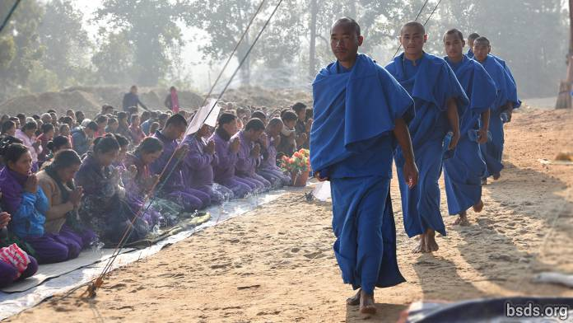

El dia comença a les sis quan Gurus i devots de tot el món es reuneixen en el pavelló cobert i els set Mantras Maitreya és emès. Quan tothom és assegut adecuadament, GuruMarga Gurus entren des del darrere, caminant a poc a poc envall de la nau lateral cap al Tron de Guru al davant. Ara devots mundials, Maatma Athoahas i Tapowa sobre els dos costats de la nau es giren cap al centre i s'agenollen en reverència per inclinar-se cap als GuruMarga gurus mentre ells passen. Un per un, els GuruMarga Gurus s'apropen a l'altar reverencien el Tron de Guru , i prenen el seu seient al davant. Les profundes veus dels Maatma Gurus cantant pregàries diàries i mantra encanteri actuen com un poderós imàn, portant a tothom cap a la meditació mentre ens endinsem en pregària o meditació mala, el cor assolint elevació. La plataforma de l'altar és guardada per dos Maatma gurus a cada fi del Tron de Guru, guiant devots arribant per reverenciar la imatge de Guru. Ells resten drets durant tot el seu torn.

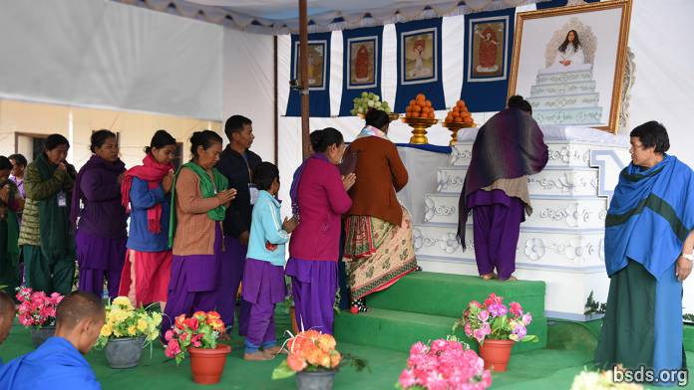

Milers de membres de la sangha nepalesa de tot el país col·locats en línies llargues, vénen endavant cap al Tron de Guru per benedicció, tocant el seu front sobre el blanc coixí de Guru.

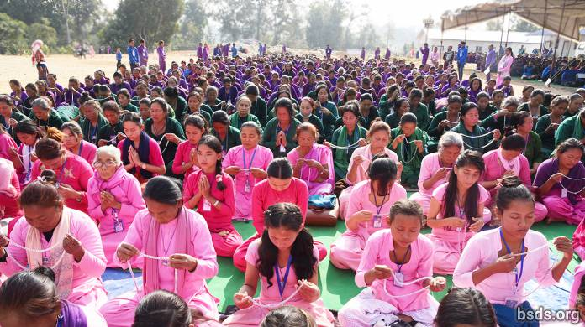

Les dones són especialment acolorides aquest any, portant vestits de màniga llarga, apartats en llargues faldilles o pantalons llargs no només en la llum rosa assignada l'any passat, però molts han escollit portar el color blau dels homes, així com el nou verd d'aquest any Maatma Guru, alguns també vestint la seva mainada amb colors roses, liles i verds. Silenciosament entren des de l'esquerra, reverencien el tron i surten per la dreta per endinsar-se un altre cop en meditació a prop de l'altar obert, o retornar a les seves cases a prop o lluny.

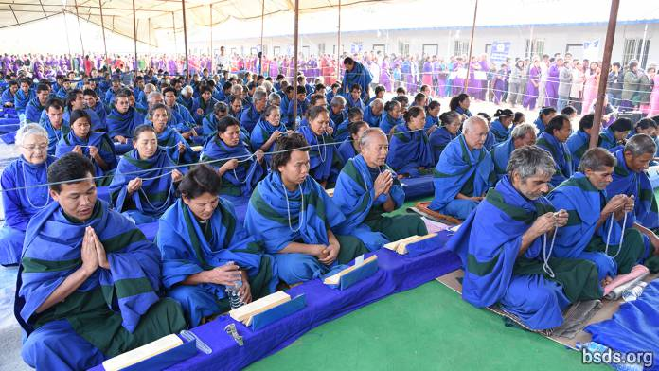

Dins de tot el dia, agenollant-se o asseient-se amb els Maatma Athoahas i Maatma Tapowa, sentim la intensitat del seu profundament assentat i elevada energia. Els Maatmas havent suportat tres mesos d'ininterrompuda provant meditació sense interrupció, ara carreguen l'enter espai puja amb palpable vibració zincant. Una estranya sensació de formigueig flueix per sobre tota l'esquena mentre tots els cabells s'aixequen fins el final. El cor escolta, la consciència s'endinsa més profundament, elevant-se més amunt, meravellosament energitzat. Aquests Maatmas són la primera onada de Professors Seculars de Guru. Són els primers Maitri gurus d'haver sigut entrenats per el Guru Mateix en persona i en detall al llarg d'un període d'alguns anys, i ara poden ensenyar tots els buscadors directament, amb complet coneixement de primera mà i experiència del camí Maitri Guru Marga. A través del seu Maitribhavana són en directe contacte amb Paramatma Gurus i, sent prop seu, ens sentim com si fóssim davant dels Paramatmas Mateixos. Aquesta és una experiència increïblement inspiradora d'adoració per a tots nosaltres. Ara la conjunció de Maatma gurus i els Paramatma Gurus en la mateixa Gran Tenda Puja porta a tothom present en una dimensió diferent. Fins i tot la persona més intensa se sent transportada i transformada, arribant com si fos en un troset de Paradís, mullat en el nèctar de Maitribhavana ben bé allà assegut sobre aquest racó de terra fora en la jungla del sud de Nepal. Guru Mateix no està oficiant encara La Seva divina Presència a tot arreu és aclaparador mentre emana tant poderosament des de els Maatma Athoahas i Tapowa.

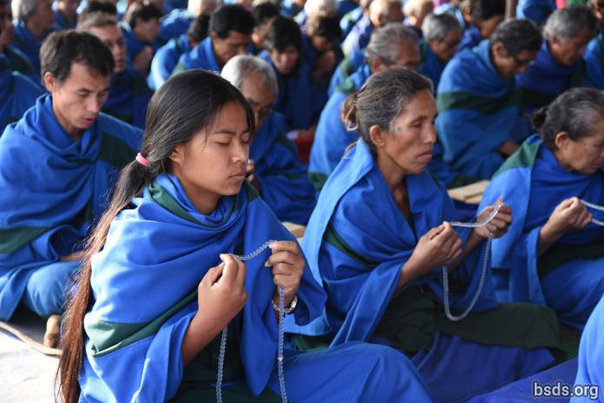

Mentre les hores fredes de l'alba passen, la calor corporal creixent des dels aplegats devots i gurus arriba al gegant fred blau i blanc lona sostre de dalt, es condensa, torna a sota com a grans gotes d'aigua. Splish! Splash! Es submergeixen a sota, explotant sobre els caps i espatlles, enviant borralls a tot el voltant. Canviem la posició, allunyant-nos de marcats punts humits. Però els Maatma Guru Athoahas i Tapowa no es mouen. Per a ells l'aigua és la respiració dels Gurus Paramatma i les pluges les seves benediccions. No es mouen. Mentre gota rere gota esclata sobre la seva persona, romanen ferms, completament absorbits en pregària o meditació-mala, movent els avaloris amb força des d'una mà cap a l'altre sense interrupció o canvi de ritme. Mentre palpem aquestes invisibles portes de sadhana pràctica espiritual, ells, els nostres Professors omplerts amb Maitribhavana, són ja profundament endinsats el sagrat reialme en serena comunicació amb els Gurus Paramatma i completament transportats cap a l'altre reialme, inconscients de les condicions físiques aquí.

Avui el món ha guanyat centenars de nous Gurus. Abans d'això, només hi ha hagut una planta gegant, Mahasambodhi Dharmasangha Guru sol. Ara aquest immens arbre ha creat centenars de flors en completa floració, així com centenars de milers de devots sangha seculars i seculars GuruMargas estan sent creats al seu torn. Mai abans en la història la humanitat ha sigut tant massivament i beneida a fons des de dalt. En lloc, vivim en un d'allò més favorable temps, sent encès per la més lluminosa divina Llum que mai ha descendit en aquest món.

https://bsds.org/ca/news/201/puja-per-la-pau-de-tres-dies-celebrant-maatma

